Документ предоставлен КонсультантПлюс
Приказ комитета государственной охраны объектов культурного наследия Волгоградской обл. от 06.04.2018 N 40 "Об утверждении предмета охраны объекта культурного наследия регионального значения "Жилой дом", расположенного по адресу: г. Волгоград, ул. им. В.И. Ленина, 23"

КОМИТЕТ ГОСУДАРСТВЕННОЙ ОХРАНЫ ОБЪЕКТОВ
КУЛЬТУРНОГО НАСЛЕДИЯ ВОЛГОГРАДСКОЙ ОБЛАСТИ

ПРИКАЗ
от 6 апреля 2018 г. N 40

ОБ УТВЕРЖДЕНИИ ПРЕДМЕТА ОХРАНЫ ОБЪЕКТА КУЛЬТУРНОГО НАСЛЕДИЯ
РЕГИОНАЛЬНОГО ЗНАЧЕНИЯ "ЖИЛОЙ ДОМ", РАСПОЛОЖЕННОГО
ПО АДРЕСУ: Г. ВОЛГОГРАД, УЛ. ИМ. В.И. ЛЕНИНА, 23

В соответствии с Федеральным законом от 25 июня 2002 г. N 73-ФЗ "Об объектах культурного наследия (памятниках истории и культуры) народов Российской Федерации", Порядком определения предмета охраны объекта культурного наследия, включенного в единый государственный реестр объектов культурного наследия (памятников истории и культуры) народов Российской Федерации в соответствии со статьей 64 Федерального закона от 25 июня 2002 г. N 73-ФЗ "Об объектах культурного наследия (памятниках истории и культуры) народов Российской Федерации", утвержденным приказом Министерства культуры Российской Федерации от 13 января 2016 г. N 28, Положением о комитете государственной охраны объектов культурного наследия Волгоградской области, утвержденным постановлением Администрации Волгоградской области от 19 декабря 2016 г. N 697-п, приказываю:
1. Утвердить прилагаемый предмет охраны объекта культурного наследия регионального значения "Жилой дом", расположенного по адресу: г. Волгоград, ул. им. В.И. Ленина, 23.
2. Настоящий приказ вступает в силу со дня его подписания и подлежит официальному опубликованию.

Председатель комитета
А.В.ЛОМОВ

Утвержден
приказом
комитета государственной охраны
объектов культурного наследия
Волгоградской области
от 06 апреля 2018 г. N 40

ПРЕДМЕТ ОХРАНЫ ОБЪЕКТА КУЛЬТУРНОГО НАСЛЕДИЯ РЕГИОНАЛЬНОГО
ЗНАЧЕНИЯ "ЖИЛОЙ ДОМ", РАСПОЛОЖЕННОГО
ПО АДРЕСУ: Г. ВОЛГОГРАД, УЛ. ИМ. В.И. ЛЕНИНА, 23

Предметом охраны объекта культурного наследия регионального значения "Жилой дом", расположенного по адресу: г. Волгоград, ул. им. В.И. Ленина, 23, являются:

N  пп | Вид предмета охраны | Элементы предмета охраны | Иллюстрации
1 | 2 | 3 | 4
1 | Местоположение и градостроительные характеристики | Расположение в границах квартала, ограниченного улицами: им. В.И. Ленина. Коммунистическая, Краснознаменская, 10-й Дивизии НКВД.  Фиксация пересечения ул. им. В.И. Ленина и ул. 10-й Дивизии НКВД | 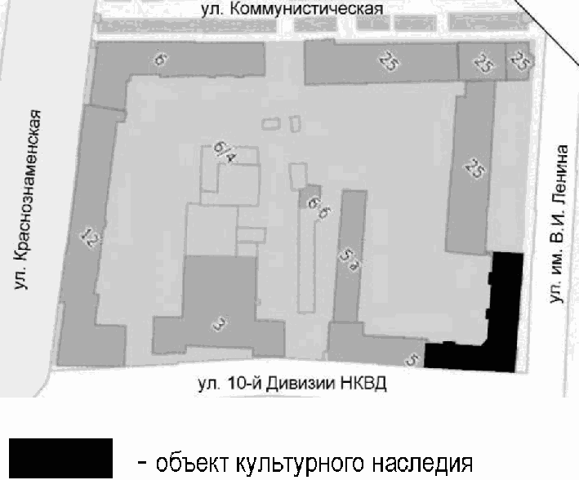
2 | Объемно-пространственная композиция | Четырехэтажный, с подвалом, Г-образный в плане, с трапециевидными эркерами лестничных клеток на дворовых фасадах | 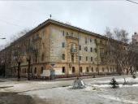
3 | Материал стен и характер обработки фасадов | Стены - кирпичные;  характер обработки стен - штукатурная рустовка северо-восточного, юго-восточного и северо-западного (торцевого) фасадов | 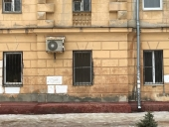
4 | Крыша | Крыша - вальмовая;  кровля - фальцевая, металлическая | 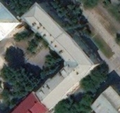
5 | Композиция и декоративное убранство северо-восточного фасада | Композиция фасада: двухчастное членение по вертикали межэтажным карнизом 1 - 2 этажей, осевое расположение проемов, балконов, форма, количество проемов | 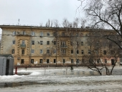
 |  | декоративное убранство фасада: многопрофильная бровка цоколя | 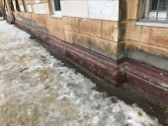
 |  | многопрофильный межэтажный карниз 1 - 2-го этажей | 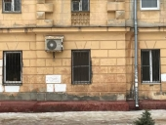
 |  | огибающий угол "бриллиантовый" руст | 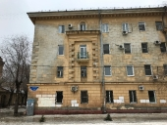
 |  | три декоративных портала, "бриллиантовый" руст порталов, прямой сандрик, полубалюстрада в подоконных частях окон 2-го этажа порталов;  многопрофильное обрамление, лепнина арочных окон 4-го этажа по осям декоративных порталов | 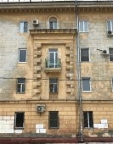
 |  | многопрофильный венчающий карниз, кронштейны карниза, розетки карниза | 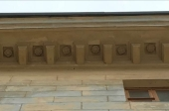
6 | Композиция и декоративное убранство юго-восточного фасада | Композиция фасада: двухчастное членение по вертикали межэтажным карнизом 1 - 2 этажей, осевое расположение проемов, балконов, форма, количество проемов | 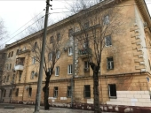
 |  | декоративное убранство фасада: многопрофильная бровка цоколя | 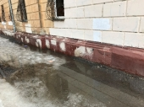
 |  | огибающий угол "бриллиантовый" руст;  два декоративных портала, "бриллиантовый" руст порталов, прямой сандрик, полубалюстрада в подоконных частях окон 2-го этажа порталов;  многопрофильное обрамление, лепнина арочных окон 4-го этажа по осям декоративных порталов | 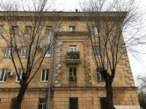
 |  | многопрофильный венчающий карниз, кронштейны карниза, розетки карниза | 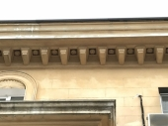
7 | Композиция и декоративное убранство торцевого фасада | Композиция фасада: двухчастное членение по вертикали межэтажным карнизом 1 - 2 этажей, осевое расположение ложных окон | 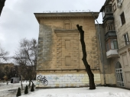
 |  | огибающие угловые "бриллиантовые" русты;  декоративный портал по центральной оси, "бриллиантовый" руст портала, прямой сандрик, многопрофильное обрамление арочного ложного окна 4-го этажа | 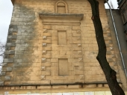
 |  | многопрофильный венчающий карниз, кронштейны карниза, розетки карниза | 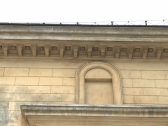
8 | Композиция и декоративное убранство дворового фасада | Композиция фасада: двухчастное членение по вертикали межэтажным карнизом 1 - 2 этажей, осевое расположение окон, балконов, количество проемов | 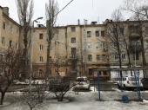
 |  | декоративное убранство фасада: цоколь (выступ) | 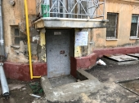
 |  | многопрофильный межэтажный карниз 1 - 2 этажей | 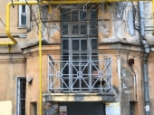
 |  | многопрофильный венчающий карниз | 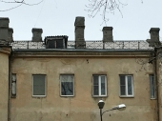
9 | Цветовое решение фасадов | Цоколь - охра коричневого оттенка, фасад, основной цвет - охра светло-желтого оттенка, декоративные архитектурные детали - охра светло-желтого оттенка

